**《 正阳门下 》荐读**

奉贤区阳光外国语学校 何顺伟

**一、书虫（推荐人）介绍**

1. 照片

  
2. 几句话简介

读书是一种享受，在享受中可以得到体会，在体会中可以得到乐趣，在乐趣中可以得到知识。

**二、图书信息**

**1. 推荐读物封面图片**

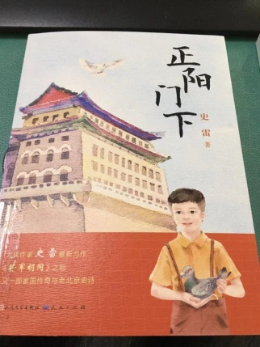

**2. 推荐读物信息表**

|  |  |  |  |  |
| --- | --- | --- | --- | --- |
| **书名** | **正阳门下** | | **作者** | **史雷** |
| **出版社** | **人民文学出版社** | **版次** | | **2018年8月** |
| **ISBN** | **978-7-5016-1369-4** | **推荐阅读对象** | | **儿童、青少年** |
| **阅读来源**  （√选） | 学校藏书（√ ） 自购书籍（ ） 公共图书馆借阅（）  超星电子书（ ） 中文在线电子书（ ） 其他 .备注（ ） | | | |

**“京味小说”的纯正“归来”**

——《正阳门下》荐读

奉贤区阳光外国语学校 何顺伟

《正阳门下》是中国作家协会会员，北京作家协会合同制作家史雷的作品。作品曾获全国优秀儿童文学奖、中华优秀出版物、陈伯吹国际儿童文学奖、冰心儿童文学奖新作奖、“青铜葵花儿童小说奖“青铜奖、《儿童文学》金近奖等。

凡阅读过史雷儿童小说的读者，大多会因为他作品中已然与当下恍如隔世、地道而浓郁的北京传统文化气息而过目不忘。

《正阳门下》的内容衔接《将军胡同》而来，故事背景设在北平和平解放前夕，活灵活现地描摹出新中国成立前夜北平的生活图景和时代画卷。只不过，这次的讲述人变成了八岁的男孩二宝。

抗战胜利后，“我”（二宝）跟随父母从昆明回到北平，将军胡同的刘家终于一家团聚。但和平并没有如愿降临经历磨难的北平，刘家的生活也暗流涌动，并不平静……

“我”的童年不可避免地卷入时代的洪流，见证了风起云涌、波澜壮阔的历史时刻。但在“我”眼中，那段生活是那么美好，西山的骆驼老实敦厚，任顽皮的孩子骑上去；天桥的杂耍热闹纷繁，吸引众人的目光；一群鸽子轻盈地飞过正阳门，洒下一串清脆悠扬的鸽哨声……

新的一年到来了，过年的“太平花”绚烂地燃放起来，古老的北平也迎来了她的新生……

史雷的首部长篇儿童小说《将军胡同》自问世以来，以独特的文风气韵打动了无数读者，包括了大量的专业读者。史雷的创作是如此笃定，一种与老北京同样恍如隔世的传统“京味小说，已然在史雷的笔下，在儿童文学创作领域纯正”归来“。

推荐儿童及青少年阅读。

奉贤区阳光外国语学校图书馆